**Szent-Györgyi Albert élete és munkássága**

Mátyás ANTAL

(Supervisor: Attila Tihanyi)

Pázmány Péter Catholic University, Faculty of Information Technology and Bionics

50/a Práter street, 1083 Budapest, Hungary

***Abstract*–A következő néhány oldal egy rövid összefoglalót tartalmaz Szent-Györgyi Albert, meghatározó magyar tudós életéről és munkásságáról, bemutatja az orvostudomány fejlődésében való jelentőségét.**

***Keywords-*Szent-Györgyi Albert; C-vitamin**

I. Fiatal évei

Szent-Györgyi Albert (született: 1893. szeptember 16, Budapest, elhunyt: 1988. október 22, Woods Hole, Massachusetts, magyar orvos, biokémikus) (1. ábra)

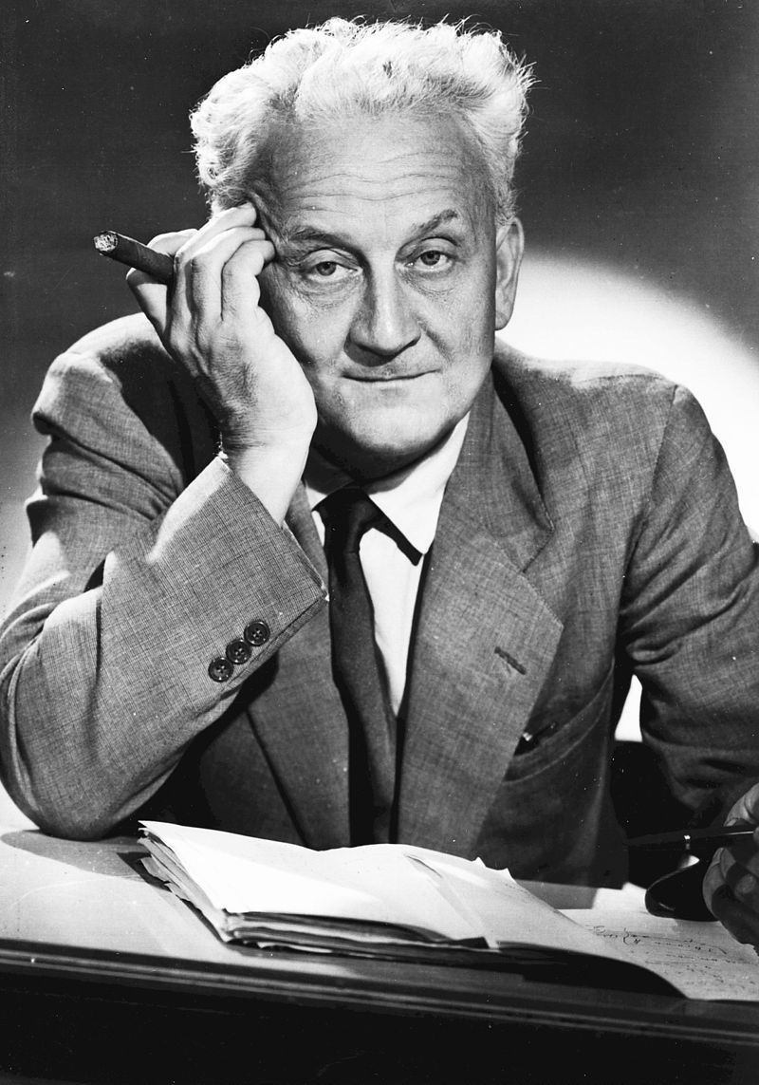

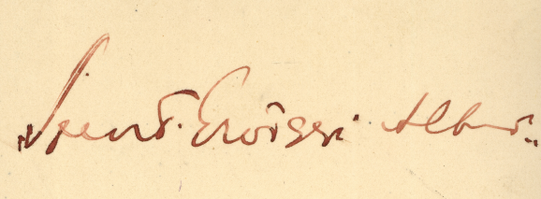

*1. ábra Szent-Györgyi Albert arcképe és aláírása[1]*

Budapesten született, szülei Szengyörgyi Miklós és Lenhossék Jozefina. Apai ágon nemesi, anyai ágon pedig orvosprofesszori felmenőkkel jeleskedett. Szülei házasságának megromlása után két testvérével, Pállal és Imrével Pesten élt. Kezdeti tanulmányait 1904 és 1911 között a Lónyai utcai református gimnáziumban végezte[2], ahonnan nagybátyja tiltása ellenére a Budapesti Tudományegyetem Orvostudományi Karára jelentkezett.

1914 nyarán a kötelező három hónapos katonai szolgálatát töltötte, amikor kitört az első világháború, és a keleti frontra kerül, ahol medikusként tevékenykedik, de elege lesz a háborúból, ezért belelő a karjába, hogy kórházba kerülhessen[3]. (3. ábra)

Lábadozása alatt folytatja tanulmányait Tudományegyetemen, ahol 1917-ben orvosi diplomát szerez.

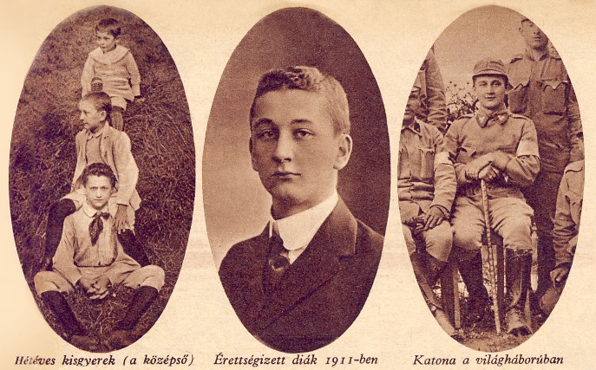

*2. ábra fiatal évei*

1917 szeptemberében feleségül vette Demény Kornéliát, a Magyar Posta vezérigazgatójának lányát. 1918 októberében pedig megszületett lánya, Nelli. Ennek köszönhetően szabadságot kapott, melynek lejárta előtt a háború véget ért.

II. A világháború után

A világháború lezárulása után Pozsonyban, Prágában, Ledienben, valamint Gröningben folytatott tanulmányokat, ahol eredetileg a holland trópusi orvosi vizsgát szerette volna letenni, azonban ennek gyakorlati részén megbukott.[4]

Az egyetem professzora, Hartog Jacob Hamburger (született: 1859. március 9 – elhunyt: 1924 január 4, holland pszichológus[5]) alkalmazta, vele végzett kutatásokat, kutyakísérletekben segédkezett, majd az Addison-kórban szenvedő betegekkel foglalkozott, mely során 1927-ben felfedezett, egy a mellékvesében található redukáló hatású anyagot, melyet hexuronsavnak nevezett el. Tanulmányozására ösztöndíjat nyert el a Cambridge-i Egyetemre, Henry Dale (született: 1875. június 9, elhunyt: 1968. július 23. – angol farmatológus, fiziológus[6]) támogatásával.

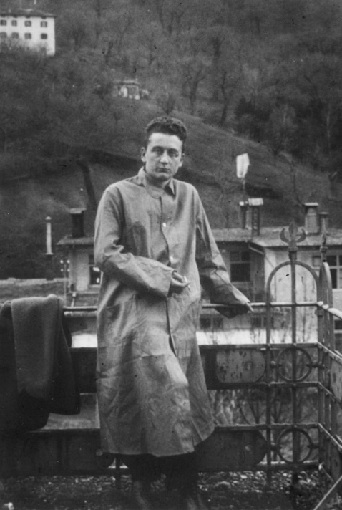

*3. ábra 1917-ben a világháborúban*

Kutatásai során kiderült, hogy korábbi elméletei hibásnak bizonyultak, így kudarcott vallott, azonban Frederick Hopkins (született: 1861. június 20, elhunyt: 1947. május 16 – Nobel-díjas angol biokémikus[7]) előadásában többször megemlíti Szent-Györgyi munkáját, melyet a sejtlégzésről írt, így megoldva az ezzel kapcsolatos vitát. Emiatt válik igazán ismertté tudományos körökben.

Újabb ösztöndíjjal volt lehetősége a Cambridge-i Egyetemen maradni és folytatni kutatásait. A mellékvesén kívül más forrásokból, káposztából és narancsból igyekezett kivonni az általa felfedezett ismeretlen anyagot, így megállapíthatta összegképletét: C6H8O6. (4. ábra)

Kutatása eredményeképpen az egyetem biokémiai tanszékén szerezte meg második doktorátusát, ezúttal kémiából, melyet követően egy évig Edward C. Kendall (született: 1886. március 8 – elhunyt: 1972. május 4, Nobel-díjas amerikai kémikus[8]) támogatásával az Egyesült Államokban dolgozik.

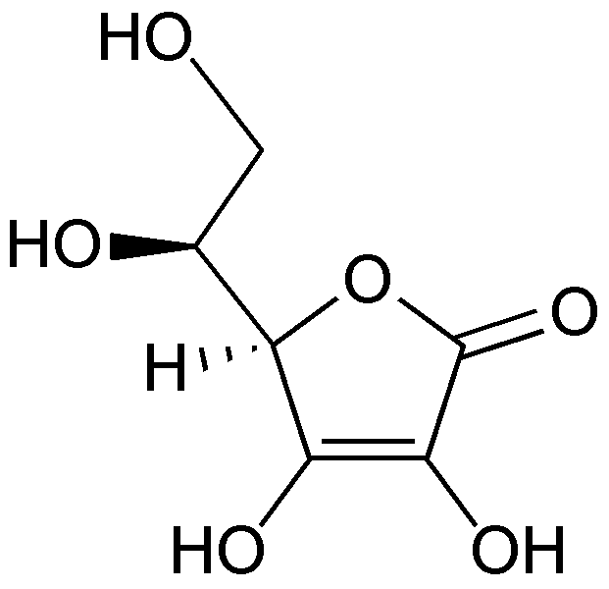

*4. ábra A hexuronsav szerkezete*

III. Szegeden

1928-ban Klebelsberg Kuno kultuszminiszter felajánlotta neki a Szegedi Tudományegyetem orvosi kémiai tanszékének vezetését. Hazalátogatása után visszatért Cambridge-be, 1929 nyarán pedig az Egyesült Államokban vett részt, a Bostonban rendezett élettani világkongresszuson, ahol Edward C. Kendall meghívta laboratóriumába.

1930 augusztusában Szent-Györgyi és családja elhagyta Angliát, és októberben foglalja el szegedi katedráját. 1931 januárjában kezdi meg kutatói és tanári tevékenységét az orvosi egyetem vegytani intézetének professzoraként. [9]

Szent-Györgyi támogatja a Rockefeller Alapítványt[10], ezzel egy biokémiai iskolát valamint modern tudományos központot létrehozva. Modernizálta továbbá az oktatási stílust is, a merev, tekintélytiszteletre alapuló oktatás helyett ő szabadidős programokat szervezett diákjainak, támogatta őket a vitában, rendszeres sportolásban (ő maga is sportolt, valamint 1934 motorral európai körutat tett)[11](5. ábra).

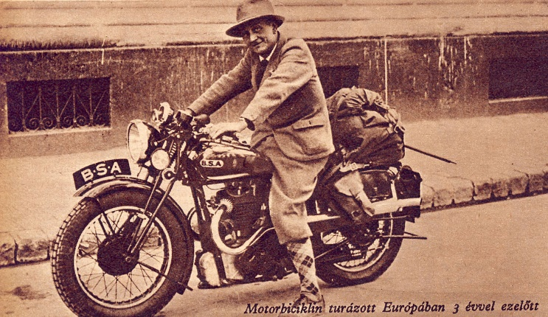

*5. ábra Európai körútján*

IV. A C-Vitamin

1931-ben Joseph L. Svirbely amerikai kutató jelentkezett, hogy szeretne Szent-Görgyivel dolgozni Magyarországi tartózkodása alatt. Svirbely, Charles Glen King (1896-1988 amerikai professzor) kutatócsoportjának tagja volt[12], melynek a C-vitamin megtalálása volt a célja. Szent-Györgyivel is biokémiai kutatásokat folytattak, tengerimalacokon kísérleteztek. Szent-Györgyi Albert a maradék hexuronsavát felajánlotta a kísérletekre, ennek segítségével bizonyították be, hogy az állati mellékvesekéregben talált hexuronsav azonos a C-vitaminnal, mely anyagot korábban kémiailag nem ismertek, csak skorbutellenes hatásáról tudtak.

Közös tanulmányuk a ’Nature’ c. tudományos folyóirat 1932 április 16-i számában jelent meg. Néhány héttel Szent-Györgyiék kutatása után King is közzétett egy azonostémájú kutatást, ennek kapcsán elsőségi vita alakult ki [13], azonban Szent-Györgyi már 1932. március 18-án a Budapesti Királyi Orvosegyesület ülésén tartó előadásán bejelentette, hogy a hexuronsav (aszkorbinsav) és a C-vitamin azonosak.

1932 márciusában az Orvosi Hetilap is beszámolt sikeres kísérletükről.

További kutatásokba nem kezdhetett, mert felhasználta az összes külföldről hozott hexuronsavát, mellékvese pedig nem állt rendelkezésére, így káposztából, valamint citromból próbált C-vitamint kivonni, azonban ezek nem voltak elegendők.

Az általa mesélt történet szerint, egyik este vacsorához felesége paprikasalátát készített, Szent-Györgyi pedig, aki azt nem szerette, azzal a kifogással kérte el, hogy azt a laboratóriumban megvizsgálja, C-vitamin keresésére. Meglepetésére kiderült, hogy a paprika valóban nagy mennyiségű C-vitamint tartalmaz, és azt izolálni is sokkal egyszerűbb, mint a citrusfélékben. 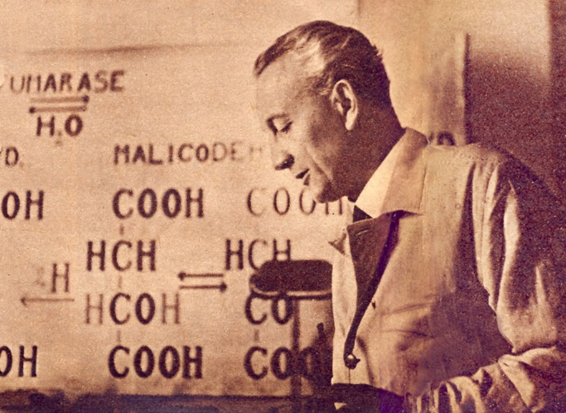

*6. ábra A Krebs-ciklus képletével*

Összes munkatársa segítségével egy hét alatt másfél kilónyi C-vitamint sikerült kinyerniük (Amerikában korábban egy év alatt sikerült 25grammnyit kinyernie a mellékveséből), így a gyors előállítási módszerre is megoldást talált.

A nagytömegű előállítás céljából 1933-ban Szeged városától egy hold földet kapott bérbe paprika termesztésére [14].

További kutatásokat Norman Haworth (született: 1883. március 19., elhunyt: 1950 március 19 – Nobel-díjas angol vegyész) segítségével végzett, akinek elküldte a kinyert C-vitamint, hogy meg tudja állapítani a molekulaszerkezetét, ezért később kémiai Nobel-díjat kapott. [15]

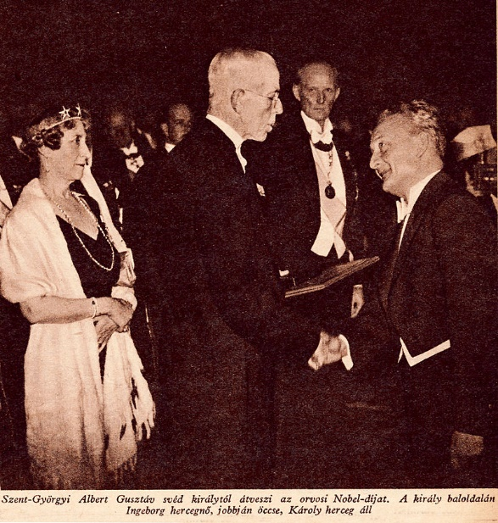

*7. ábra Szent-Györgyi átveszi a Nobel-díjat*

A vegyület nevét Szent-Györgyi és Hamworth adta: aszkorbinsav (skorbut ellenes sav). Ezzel a felfedezéssel vált Szent-Gyögyi világhírűvé. A Nobel-díj bizottság 1937-ben neki ítéli az orvosi és fiziológiai díjat a biológiai égéssel kapcsolatos felfedezéseiért, legfőképp a fumársavkatalizátorral, valamint a C-vitaminnal végzett kutatásaiért. (7.ábra)

Szent-Györgyi a Nobel-díjához kapott érmét a téli háború finnországi szenvedőinek ajánlotta fel, ma pedig megtekinthető a Magyar Nemzeti Múzeumban. (8. ábra)[16]

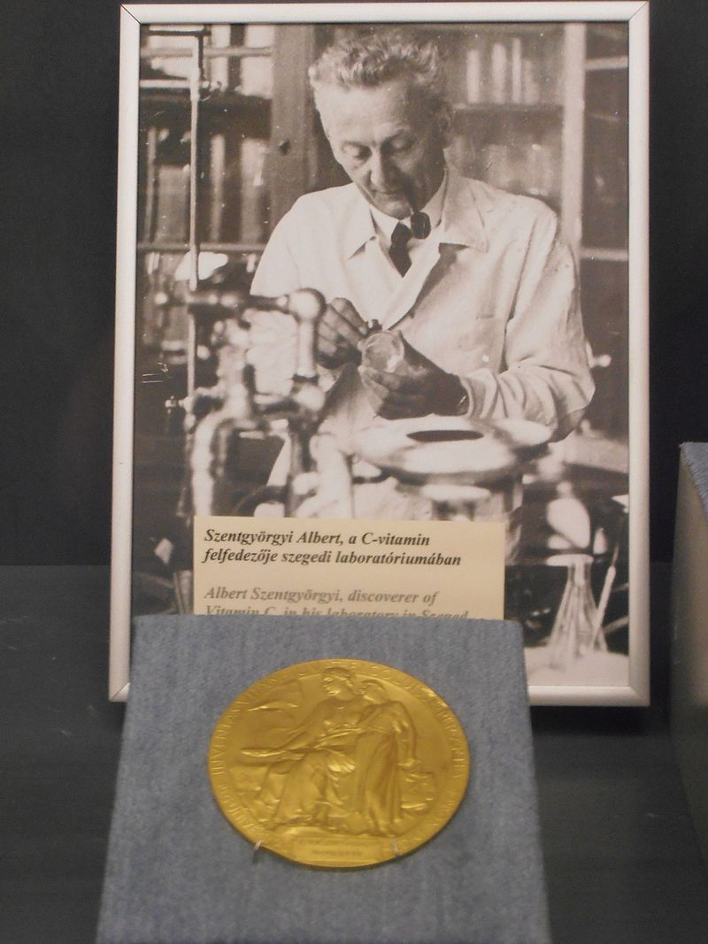

*8. ábra Szent-Györgyi Nobel-díja a Magyar Nemzeti Múzeumban*

V. További kutatásai

Szent-Györgyi Albertet 1938-ban a Magyar Tudományos Akadémia rendes tagjává választották. 1939-ben tanulmányozni kezdte az izomösszehúzódás mechanizmusát. Egy véletlen esemény következtében fedezték fel az izom egyik alapvető fehérjeösszetevőjét, az aktint. Kimutatták, hogy az aktin és a miozin komplexet képez, ami ATP hozzáadására mozgást végez, ennek kapcsán jöttek később rá, hogy mi okozza a hullamerevséget.

Szegedi kutatómunkája során továbbá kimutatta a paprikában az általa ideiglenesen P-vitaminnal elmenevezett flavonoidot, mely azonban később nem lett vitaminként jegyezve, mert szinte minden ételben megtalálható.

Később felfedezte, hogy bizonyos savak, így a fumársav, almasav vagy borostyánkősav katalizátorszerepet töltenek be a biológiai oxidációban, ezzel felismerve, hogy a három vegyület egy ciklikus folyamatot alkot. Ezzel közel állt ahhoz, hogy a sejtlégzés alapvető folyamatát, a citrátciklust felfedezze. A folyamatot később Hans Krebs (született: 1900 aug 25, elhunyt: 1981 nov 22 – német-brit orvos, biokémikus) írta le, ezért hívják Krebs-ciklusnak, helyenként pedig Szent-Györgyi-Krebs ciklusnak. (6.ábra)

Szent-Györgyi továbbá alapító és igazgatósági tagja volt a Paprikavitamin termelő és értékesítő részvénytársaságnak, melynek célja paprika megtermesztése, valamint vitaminkutatásban való használata és tanulmányozása, valamint ehhez kutatóintézetek létrehozása volt.

VI. A második világháború alatt

Szent-Györgyi aktívan részt vett a második világháborúban, az antifasiszta ellenállási mozgalom tagja volt, 1942-ben egy illegális csoportot alapított, melynek célja egy radikális polgári párt megalapítása volt. 1943 februárjában az ellenzéki pártok támogatásával a miniszterelnök megbízására Isztanbulba repült titkos diplomáciai céllal, Magyarország a világháborúból való kiugrásának előkészítésére. A sikeres tárgyalások ellenére a terv meghiúsult, mivel a németek megtudták Szent-Györgyi küldetésének célját. 1944 márciusában a német megszálláskor illegalitásba kellett vonulnia, először vidéken, majd Budapesten, a svéd nagykövetségen bujkált, ahonnan éppen időben menekítették ki.

Ezután szovjet befolyás alatt álló területre került, majd a svéd királytól állampolgárságot is kapott.

A háború alatt folytatta tudományos tevékenységét, 1945-ben a Pázmány Péter Tudományegyetem biokémiai tanszékének vezetője lett [17]. Ugyanebben az évben nevezték ki a Köznevelési Tanács elnökévé, valamint az 1945-ben megalakult Magyar-Szovjet Művelődési Társaság díszelnökévé.

Fizikus barátjával, Bay Zoltánnal (született: 1900 július 24., elhunyt: 1992. október 4 – magyar fizikus) alapították továbbá a Magyar Természettudományi Akadémiát, valamint a magyar penicilinbizottságot, melynek feladata a penicilingyártás tanulmányozása, és az országon belüli termelés bevezetése volt.

1945 áprilisában képviselőnek hívták a Parlamentbe is, majd szeptemberben az Országos Nemzeti Bizottság egyetlen párton kívüli tagja lett. Ráth Istvánnal közösen alapította meg a Servita RT-t, mely először importált penicilint az országba.

1947-ben levelező tagja lett továbbá a Szovjet Tudományos Akadémiának, 1948-ban pedig Kossuth-díjat kapott. Érdekesség, hogy ekkor már nem élt Magyarországon, így a díjat soha nem vette át, valójában lehet, hogy nem is tudott a tényről, hogy megnyerte.

VI. Amerikai évei

Ráth István letartóztatása után úgy döntött, nem tér vissza Magyarországra. 1947 augusztusában érkezett feleségével New Yorkba, itt telepedett le, és alapította meg a Szent-Györgyi alapítványt, melynek célja fiatal magyar kutatók nyugatra jutásának segítése volt.

Tudományos tevékenységével ekkor sem hagyott fel, számos elméleti cikket, valamint ismeretterjesztő könyvet írt, melyekért 1945-ben Albert Lasker díjat kapott .[18] (9. ábra)

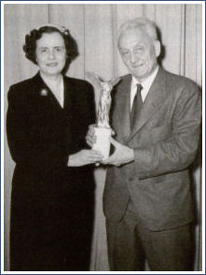

*9. ábra Szent-Györgyi Ablert Mary Laskerrel a díj átvételekor*

Élete utolsó két évtizedét a rákkutatásnak szentelte, melyben szerepet játszott a tény, hogy második felesége, valamint lánya is e betegség áldozata lett.

1972-ben létrehozta a Nemzeti Rákkutató Alapítványt, fontos felfedezéseket tett a betegséggel kapcsolatban.

1973-ban látogatott először újra Magyarországra, a Szegedi Biológiai Központ avatására. Itt avatták díszdoktorrá és a Magyarok Világszövetsége tiszteletbeli tagjává.

Szent-Györgyinél 1986 júniusában vese és szívelégtelenség lépett fel, és műtéte után néhány hónappal 1986 október 22-én elhunyt. Az Atlanti-óceán partján álló házában temették el.

Emlékét továbbra is őrzi fennmaradt munkássága és tudományos sikerei, valamint az őt megörökítő számtalan emlékmű. (10. ábra)

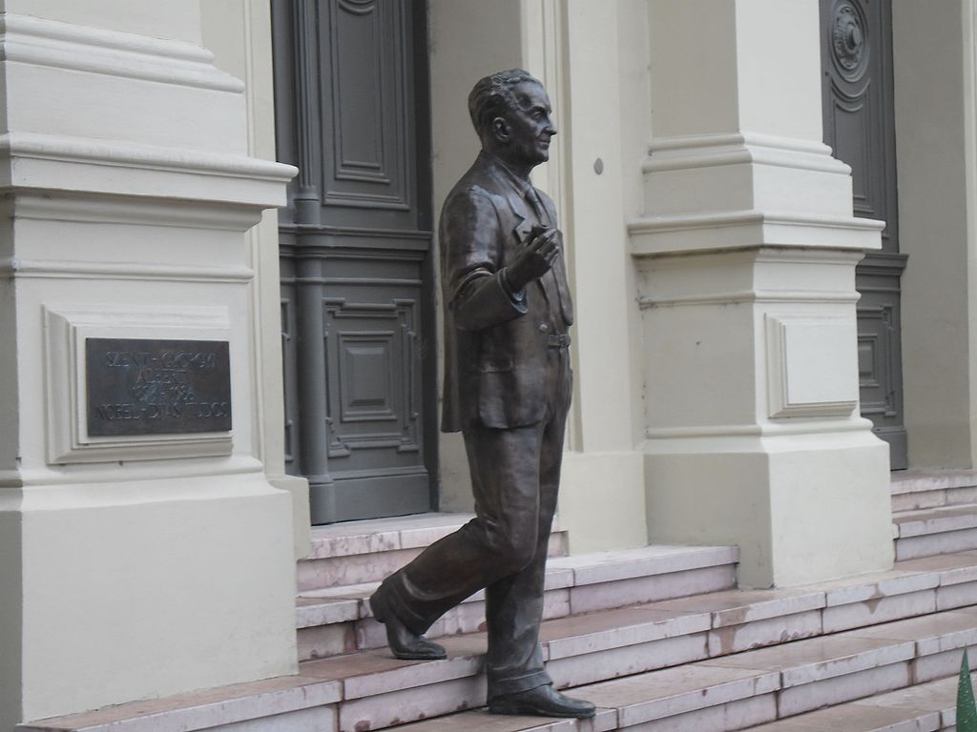

*10. ábra Szent-Györgyi Albert szobra a szegedi egyetemen*

VII. Összefoglaló

Szent-Györgyi Albert egyike az igazán nagy magyar tudósoknak, feltalálóknak. Élete, ahogy a fentiekből is látszik viszontagságos volt, ő mégis küzdött és sikereket ért el, mind az orvostudomány fejlődése terén, mind Magyarország előre jutásában.

Köszönetnyilvánítás

Ezúton köszönöm azok munkáját, akik az interneten mindenki számára elérhetővé teszik a nem- vagy nehezen felkutatható forrásokat is, ezzel lehetőséget adva arra, hogy betekintést nyerhessünk híres tudósaink eredményeibe és történetébe.

Források

[1] [http://www.med.u-szeged.hu  
/galeria/galeria](http://www.med.u-szeged.hu/galeria/galeria)

[2] <http://www.med.u-szeged.hu/szent-gyorgyi-albert-160428-1>

[3] Ralph W. Moss. Szent-Györgyi Albert. Typotex Kiadó (2003.). [ISBN 978-963-9326-94-1](https://hu.wikipedia.org/wiki/Speci%C3%A1lis:K%C3%B6nyvforr%C3%A1sok/978-963-9326-94-1)

[4] Ralph W. Moss. Szent-Györgyi Albert. Typotex Kiadó (2003.). [ISBN 978-963-9326-94-1](https://hu.wikipedia.org/wiki/Speci%C3%A1lis:K%C3%B6nyvforr%C3%A1sok/978-963-9326-94-1)

[5] [https://en.wikipedia.org/wiki  
/Hartog_Jacob_Hamburger](https://en.wikipedia.org/wiki/Hartog_Jacob_Hamburger)

[6] [https://www.nobelprize.org  
/nobel_prizes/medicine/laureates/1936/dale-bio.html](https://www.nobelprize.org/nobel_prizes/medicine/laureates/1936/dale-bio.html)

[7] [https://en.wikipedia.org  
/wiki/Frederick_Gowland_Hopkins](https://en.wikipedia.org/wiki/Frederick_Gowland_Hopkins)

[8] [https://www.nobelprize.org  
/nobel_prizes/medicine/laureates/1950/kendall-bio.html](https://www.nobelprize.org/nobel_prizes/medicine/laureates/1950/kendall-bio.html)

[9] <http://www.med.u-szeged.hu/szent-gyorgyi-albert-160428-1>

[10] <http://www.sk-szeged.hu/statikus_html/kiallitas/szgya_amerika/itthon.html>

[11] Ralph W. Moss. Szent-Györgyi Albert. Typotex Kiadó (2003.). [ISBN 978-963-9326-94-1](https://hu.wikipedia.org/wiki/Speci%C3%A1lis:K%C3%B6nyvforr%C3%A1sok/978-963-9326-94-1)

[12] <http://virtualis.sk-szeged.hu/kiallitas>  
/szgya_amerika/itthon.html[13]<https://www.kfki.hu/~cheminfo/hun/mvm/arc/szentgy.html>

[14] Budapesti Hírlap – 1933: <https://adtplus.arcanum.hu/hu/view/BudapestiHirlap_1933_09/?query=Paprikavitamin&pg=345&layout=s>

[15] [https://www.nobelprize.org  
/nomination/archive/list.php](https://www.nobelprize.org/nomination/archive/list.php)

[16] [https://adtplus.arcanum.hu/hu  
/view/Numizmatika_Kozlony_1941/?query=Szent-Gy%C3%B6rgyi%20Albert&pg=90](https://adtplus.arcanum.hu/hu/view/Numizmatika_Kozlony_1941/?query=Szent-Gy%C3%B6rgyi%20Albert&pg=90)

[17] [https://library.hungaricana.hu/hu  
/view/SZEGED_SZOE_KARI_AOK_1944-45/?query=SZO%3D(Szent-Gy%C3%B6rgyi%20Albert)&pg=43](https://library.hungaricana.hu/hu/view/SZEGED_SZOE_KARI_AOK_1944-45/?query=SZO%3D(Szent-Gy%C3%B6rgyi%20Albert)&pg=43)

[18] [http://tortenet.csml.hu/files  
/CSOM_Tan_15.pdf](http://tortenet.csml.hu/files/CSOM_Tan_15.pdf)